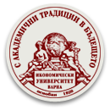 | 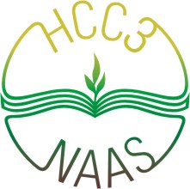
ИКОНОМИЧЕСКИ УНИВЕРСИТЕТ - ВАРНА | НАЦИОНАЛНА СЛУЖБА ЗА СЪВЕТИ В ЗЕМЕДЕЛИЕТО

ПРОГРАМА
ЗА СЪВМЕСТНА ИНФОРМАЦИОННА СРЕЩА- СЕМИНАР
НА НАЦИОНАЛНА СЛУЖБА ЗА СЪВЕТИ В ЗЕМЕДЕЛИЕТО (ТЕРИТОРИАЛЕН ОБЛАСТЕН ОФИС - ДОБРИЧ) И
ИКОНОМИЧЕСКИ УНИВЕРСИТЕТ - ВАРНА

НА ТЕМА:

Маркетинг на селскостопанска продукция, къси вериги на доставки и предимства от участие в организации на земеделски стопани
22.11.2016 г.
Място на провеждане:
гр. Добрич, ул. „ Независимост “ № 5
зала „ Европа „ в сградата на Областна администрация II етаж

09.30 – 09.50 Регистрация на участниците
09.50 – 10.00 Откриване – гл. експерт Маринела Георгиева, ТОО Добрич

10.00 – 11.30 Маркетинг на селскостопанска продукция, канали за реализация.
Лектор: Доц. д-р Мария Станимирова, Икономически университет – Варна, катедра „ Аграрна икономика „

11.30 – 13.00 Маркетинг на селскостопанска продукция, къси вериги на доставки.
Лектор: Доц. д-р Мария Станимирова, Икономически университет – Варна, катедра „ Аграрна икономика „

13.00 – 13.45 Почивка
13.45 – 14.15 Възможности за подпомагане на малките стопанства и младите земеделски стопани през новия програмен период ПРСР 2014-2020 г. Същност, предимства от участие, функциониране и финансиране на организации на земеделски стопани
Лектор: Геновева Занева, гл. експерт в ТОО Добрич

14.15 Закриване на информационната среща-семинар

